***Группа младшего возраста***

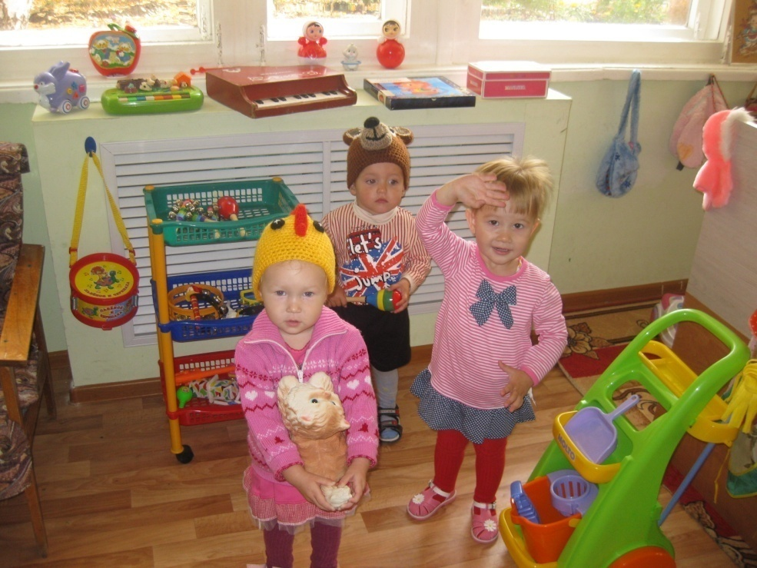

Наша группа называется «Ягодка». С детьми работает педагог Новикова М.А.. Приоритетным направлением в работе с детьми является помощь детям в адаптации к условиям детского сада, создание эмоционально-благоприятного настроя детей и родителей на сотрудничество. В группе созданы атмосфера доброжелательности, доверия, понимания как для детей, так и для родителей.